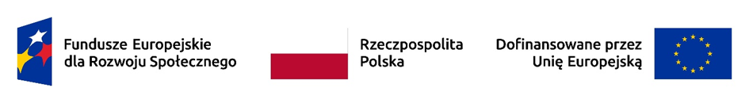
UNIWERSYTET KAZIMIERZA WIELKIEGO
W BYDGOSZCZY
ul. Chodkiewicza 30, 85 – 064 Bydgoszcz, tel. 052 341 91 00 fax. 052 360 82 06
NIP 5542647568 REGON 340057695
www.ukw.edu.pl

UKW/DZP-280-D-145/2025 Bydgoszcz,02.12.2025r.

Strona internetowa

Dotyczy: postępowania o udzielenie zamówienia publicznego prowadzonego w trybie podstawowym na :
„Dostawa tabletów i oprogramowania w ramach realizacji projektu: „Kierunki drogi dla gospodarki”

ZAWIADOMIENIE O WYNIKU POSTĘPOWANIA

- Zamawiający informuje, iż w postępowaniu o udzielenie zamówienia publicznego dokonał wyboru oferty w związku z poniższym:

oferta BARZYCKI INWESTYCJE TOMASZ BARZYCKI, 34-206 KUKÓW , KUKÓW 121A,NIP 5521726937

Uzasadnienie wyboru: Zamawiający wybrał ofertę najkorzystniejszą wg przyjętych kryteriów oceny ofert, określonych w Specyfikacji Warunków Zamówienia. Oferta z ceną 65.773,00 zł. PLN-60,00 pkt., termin wykonania 5 dni waga 40%-40,00 pkt: uzyskała ilość punktów 100,00 pkt.

- Zamawiający, informuje, iż w niniejszym postępowaniu o udzielenie zamówienia publicznego, uczestniczyli poniżej wymienieni Wykonawcy, którzy otrzymali liczbę punktów:

Numer oferty | Firma (nazwa) lub nazwisko oraz adres Wykonawcy | Cena wykonania zamówienia | Termin  dostawy | suma PUNKTÓW
1. | "AD REM" SPÓŁKA Z OGRANICZONĄ ODPOWIEDZIALNOŚCIĄ  89-600 Chojnice, ul. Asnyka 2, NIP 5552005044 | 59,33 | 40,00 | 99,33
2. | BARZYCKI INWESTYCJE TOMASZ BARZYCKI  34-206 KUKÓW , KUKÓW 121A  NIP 5521726937 | 60,00 | 40,00 | 100,00
.

Kanclerz

mgr Monika Matowska

